Conseil municipal
(Art.22 du code d’administration communale)

Le conseil municipal de la commune de Malzéville se réunira, en séance ordinaire le :

Lundi 1er juillet 2024 à 19h
Maison commune
- 14A rue du général de Gaulle –

Les différentes questions inscrites à l'ordre du jour de cette séance sont :

- Approbation du procès-verbal du précédent conseil municipal
- Budget 2024 – Décision modificative n°2
- Mise en œuvre des Services d’information et d’accueil du demandeur de logement social (SIAD) et conventions y afférant
- Service civique solidarité séniors – Convention d’engagements réciproques
- Modification des règles de fonctionnement du conseil local de la vie associative et citoyenne
- Convention avec l’association « Le Florain »
- Modification de la tarification des encarts publicitaires dans le magazine municipal
- Prolongation de la convention d’utilisation du gymnase Paul Verlaine et transfert de personnel vers la métropole du Grand Nancy
- Recours à l'apprentissage
- Valorisation des parcours professionnels - Ratios promus promouvables
- Modification du tableau des effectifs
- Marché public de prestations d’assurance – Avenant à la convention constitutive d’un groupement de commandes
- Prolongation des conventions EPF-GE site ELIS
- Information : Communication des décisions prises en application de l’article L.2122-22 du CGCT
- Questions diverses

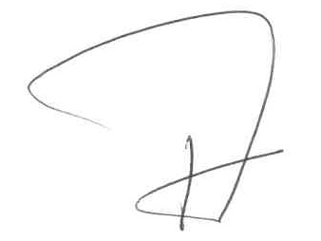
Malzéville, le 25 juin 2024
Le Maire,

Bertrand KLING

